Istruzioni per la compilazione del Piano di Evacuazione
Riportare sulla planimetria nell’ultima pagina la dislocazione delle attrezzature antincendio (icone rosse) e le vie di uscita (icone verdi) trascinandole con il mouse dal secondo foglio al primo foglio. Per lavorare comodamente si consiglia di ridurre lo zoom della pagina per visualizzare due pagine nella stessa videata (50%-75%).
Le frecce con il contorno verde devono indicare il percorso verso le uscite di emergenza, perciò è opportuno posizionarle nei corridoi verso l’uscita d’emergenza più vicina, come indicato dalla cartellonistica antincendio.
Gli spazi calmi sono quelli adibiti all’attesa dei soccorsi da parte di un disabile. Senza causare intralcio per l’evacuazione, deve essere posizionato in zona sicura (protetta dalle porte tagliafuoco) e in prossimità di una “via d’esodo verticale” (finestra, scale, ecc.).
Per posizionare le icone con maggiore precisione tenere premuto il tasto ALT sinistro mentre le si colloca con il mouse. Per ruotare o ridimensionare le icone cliccarci sopra con il tasto destro del mouse, selezionare la voce “Formato immagine...”, quindi nella scheda “Dimensioni” modificare l’altezza, la larghezza o l’angolo di rotazione. Con la stessa tecnica, prima di compilarla, è possibile ruotare di 180° la mappa a seconda della parete in cui si prevede di affiggere la planimetria di evacuazione.
Per la verifica del piano inviare copia all’indirizzo prevenzione@units.it Il punto “voi siete qui” può essere aggiunto prima della stampa finale, in funzione del luogo in cui verrà appesa la mappa, oppure prima dell’affissione tramite un pallino nero adesivo.
Esempio:
Se si notassero degli errori nelle planimetrie, si prega di avvisare stefano.viezzoli@amm.units.it (e in copia prevenzione@units.it).


 PIANO DI EVACUAZIONE
Edificio E₂^{bis} – primo piano
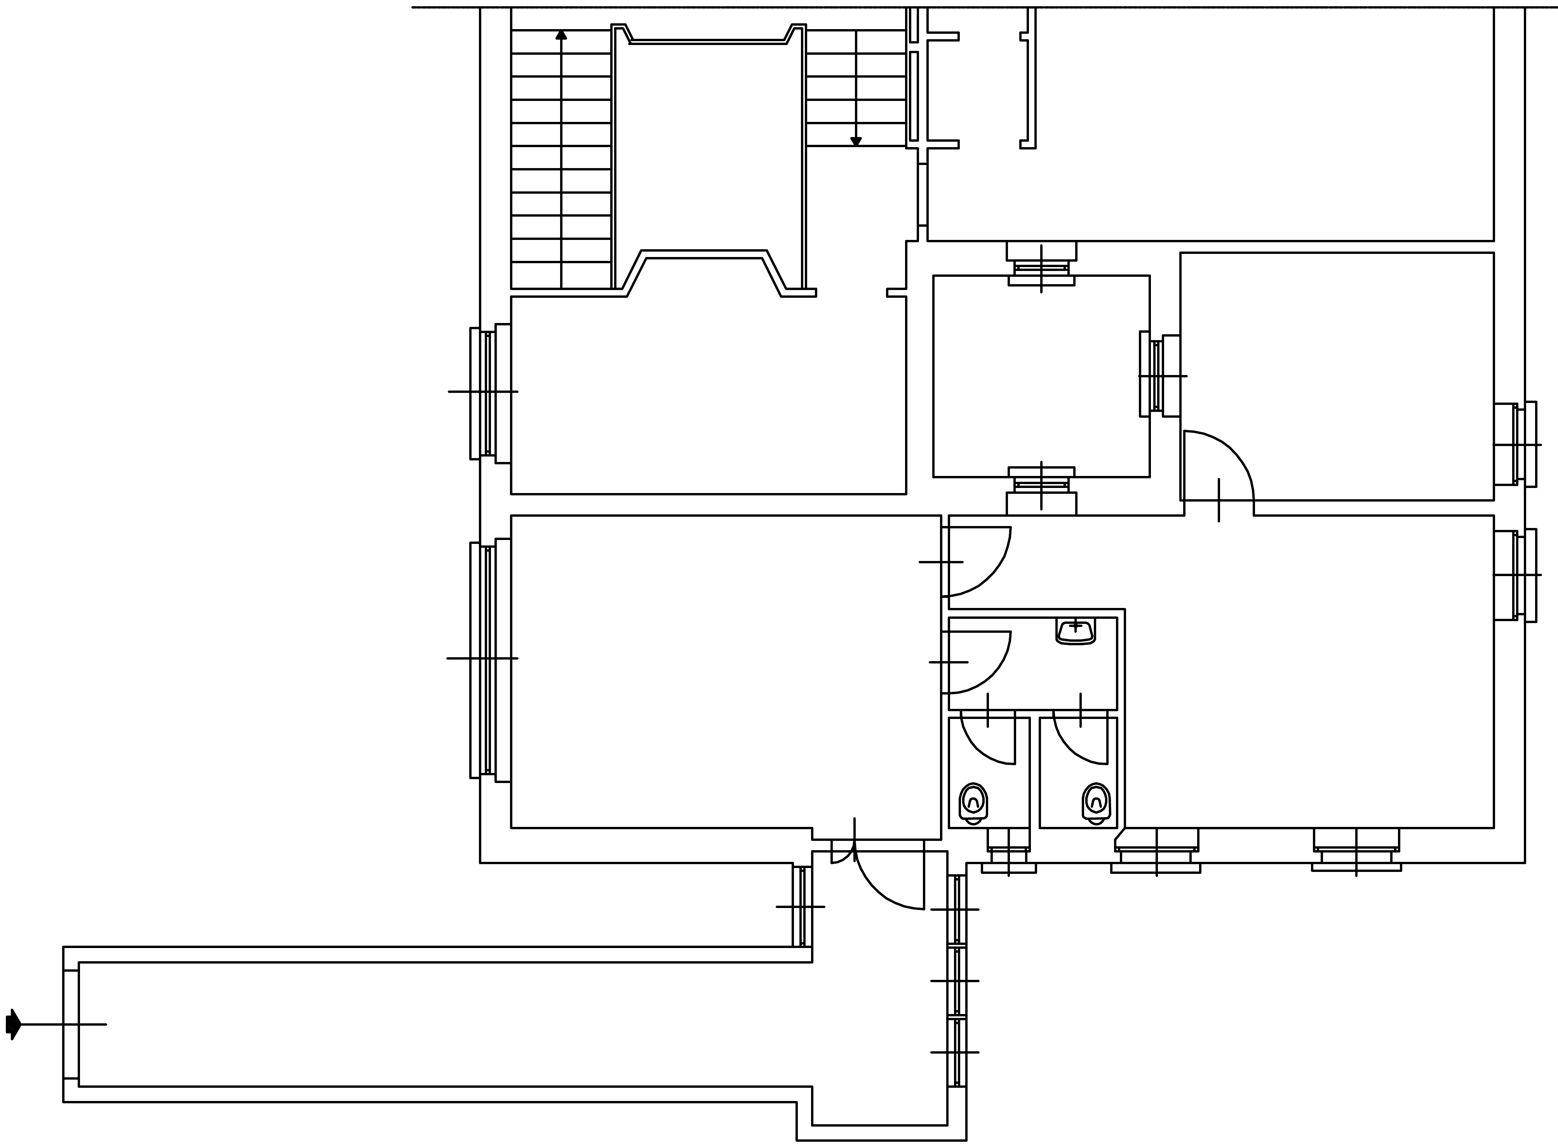
estintore | idrante | 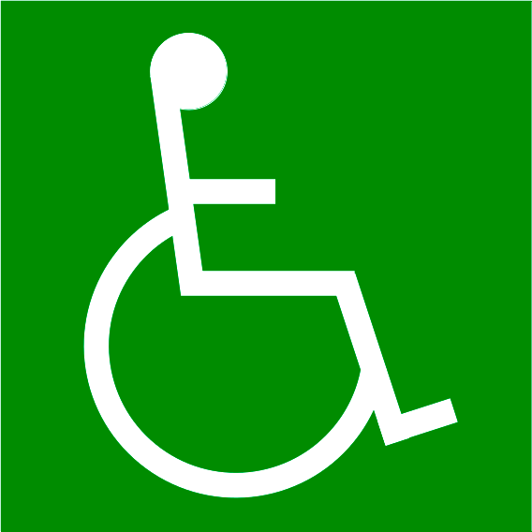 spazio calmo | scale antincendio | percorso evacuazione
manichetta | pulsante di allarme | pacchetto di medicazione | uscita di sicurezza | voi siete qui
Aggiornamento: febbraio 2010

